**老板电器数字化探索**

**之用户画像建设**

## 什么是用户画像

近五到十年，由于互联网行业蓬勃发展，IT公司(特别是互联网行业头部公司)收集大量的用户数据，为能够更好了解目标人群的特点，产生更高收益，用户画像由此诞生。

用户画像一词，是由交互设计之父Alan Cooper提出：Personas are a concrete representation of target users.” （用户画像是对于目标用户的拟定代表。）

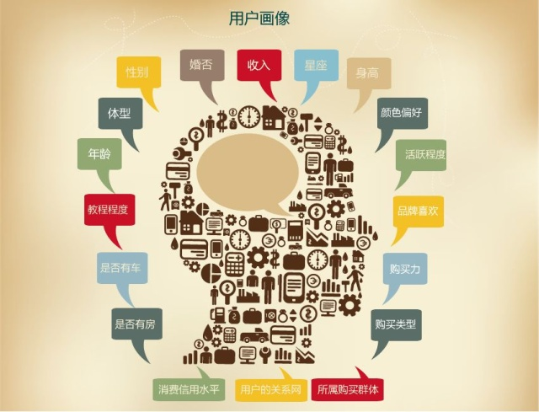

用户在产品使用过程中，产生的一切可以刻画用户价值的过程数据。比如用户属性信息、消费能力、消费倾向等

用户画像是由非常多的数据标签组成，这些标签是来自业务环节的数据，为了实现业务需求目标而规划设计。

**用户画像设计流程：** 业务端>>数据端>>标签端

## 如何建设用户画像

公司的信息化部门的数据分析小组成员，正在开发公司的用户画像产品，下面介绍建设公司用户画像系统的思路。

用户画像是一个业务+技术的复杂数据指标体系，建设过程中包含业务需求、业务战略、大数据、数仓、算法建模等多个工种协作，需要多部门参与。特别建议，开始做用户画像前，需要把业务部门拉过来，了解业务痛点以及后期业务目标战略，这样做出来的用户画像产品能更好满足其要求。

画像开发

业务沟通

构建指标

公司的用户画像框架包含五个层，分别是数据采集层、数据加工层、标签开发层、服务层、应用层。每层有各自的功能特性。

* 采集层和加工层主要完成数据收集及清洗处理，涉及的更多是ETL技术。
* 标签开发层是整个用户画像标签层，在这层开发标签指标及数据更新。
* 服务层：标签维护管理、单个用户画像看板、API接口等。
* 应用层：业务部门利用画像指标数据，落地到具体业务环节，比如产品促销、会员激活、数据统计等。

用户画像整体设计框架

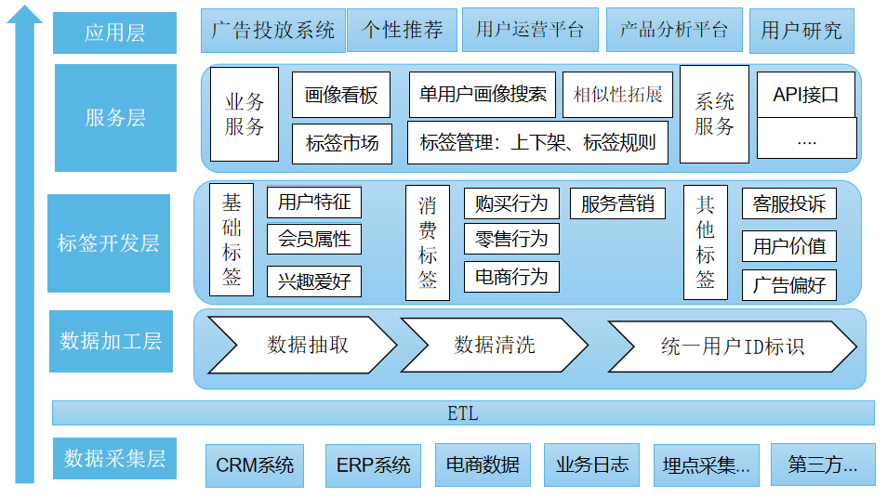

以上是用户画像的整体设计框架，前面介绍过，用户画像是一个复杂的数据指标体系，包含大量的公司各个业务环节数据，如果只是把数据按照传统数据库方式存储更新，会非常低效，一旦公司数据量级大一点，几乎全面陷入瘫痪。

## 底层数据架构

画像标签指标实时更新，对数据库提出非常高的性能要求，目前大部分传统数据库，无法满足要求。这里借鉴互联网公司数据中台设计思路，基于hadoop、spark、hive等成熟的大数据技术，将所有数据按照四层架构进行存储更新，具体如下。

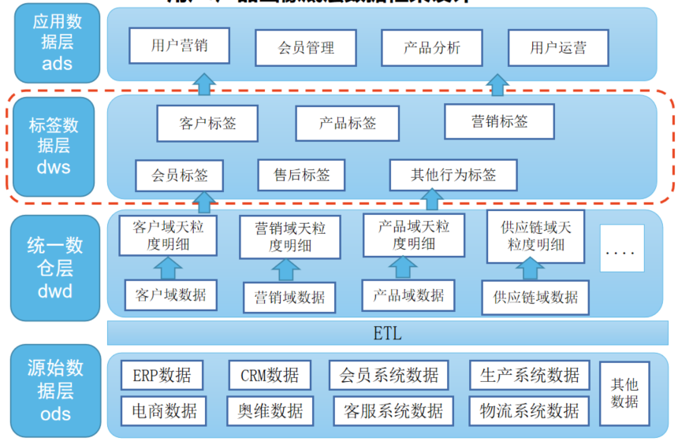

底层数据架构设计

**源始数据层ods:** 公司业务源始数据，比如存储在erp软件的业务数据、CRM软件的客户数据、以及其他各个环节数据。这些数据存储在数据库中，表以ods开头，比如ods_fx_sam_saleorder_details 是erp分销系统订单明细数据。

**统一数仓层dwd:** 各个域上的数据，比如客户域就是客户信息相关表。表以dwd开头。

**标签数据层dws**： 这层存放各个维度的标签数据，这些标签都是支持业务需求目标达成而设计，按照各个维度分别存储在表中，表以dws开头。

**应用数据层ads:** 业务部门为了各自具体需求，对dws层标签数据进行加工处理，做成特定数据结构，表以ads开头。

## 单用户画像展示

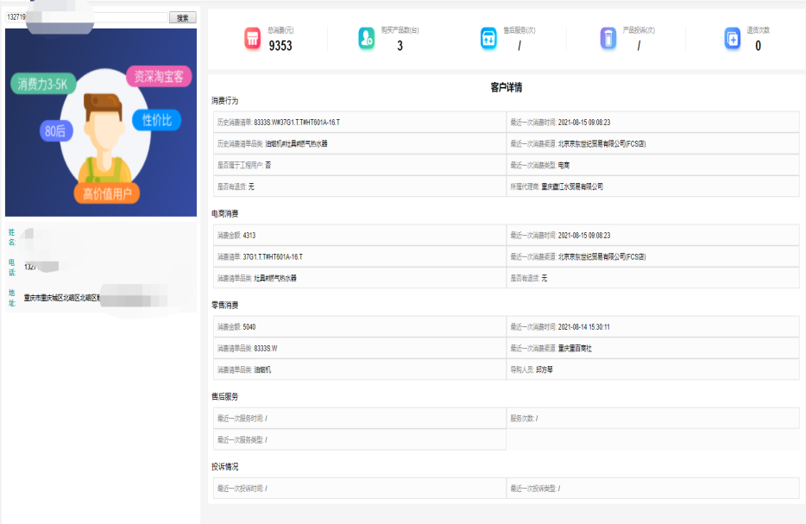

以上是基于部分用户画像标签数据，所做的一个单用户画像。它通过客户号码来检索，展示客户基本信息、整体消费、电商渠道消费、零售渠道消费、服务营销记录、客户投诉记录等信息。单用户画像的使用场景有哪些呢，比如客服中心、战略市场部等，客服部门可以通过单用户画像，快速准确了解客户的购买情况及投诉情况；战略市场部可利用用户画像数据进行产品定位，比如价位、地区、年龄等。

本篇主要是介绍公司用户画像设计思路及规划，很多细节待优化，离真正地把业务需求通过用户画像技术落地，赋能业务运营，还有很多地方待改善。这期间需要跟业务方大量沟通，让业务核心人员懂得并知道其价值，总之，真正落地需要多方一起参与。